Tillsynsbegäran – information om höga naturvärden i samrådsanmälan S 2242-2025 i Boxholms kommun
Denna tillsynsbegäran behandlar höga naturvärden i samrådsanmälan S 2242-2025 i Boxholms kommun som inkom 2025-07-31 och omfattar 11,6 ha.
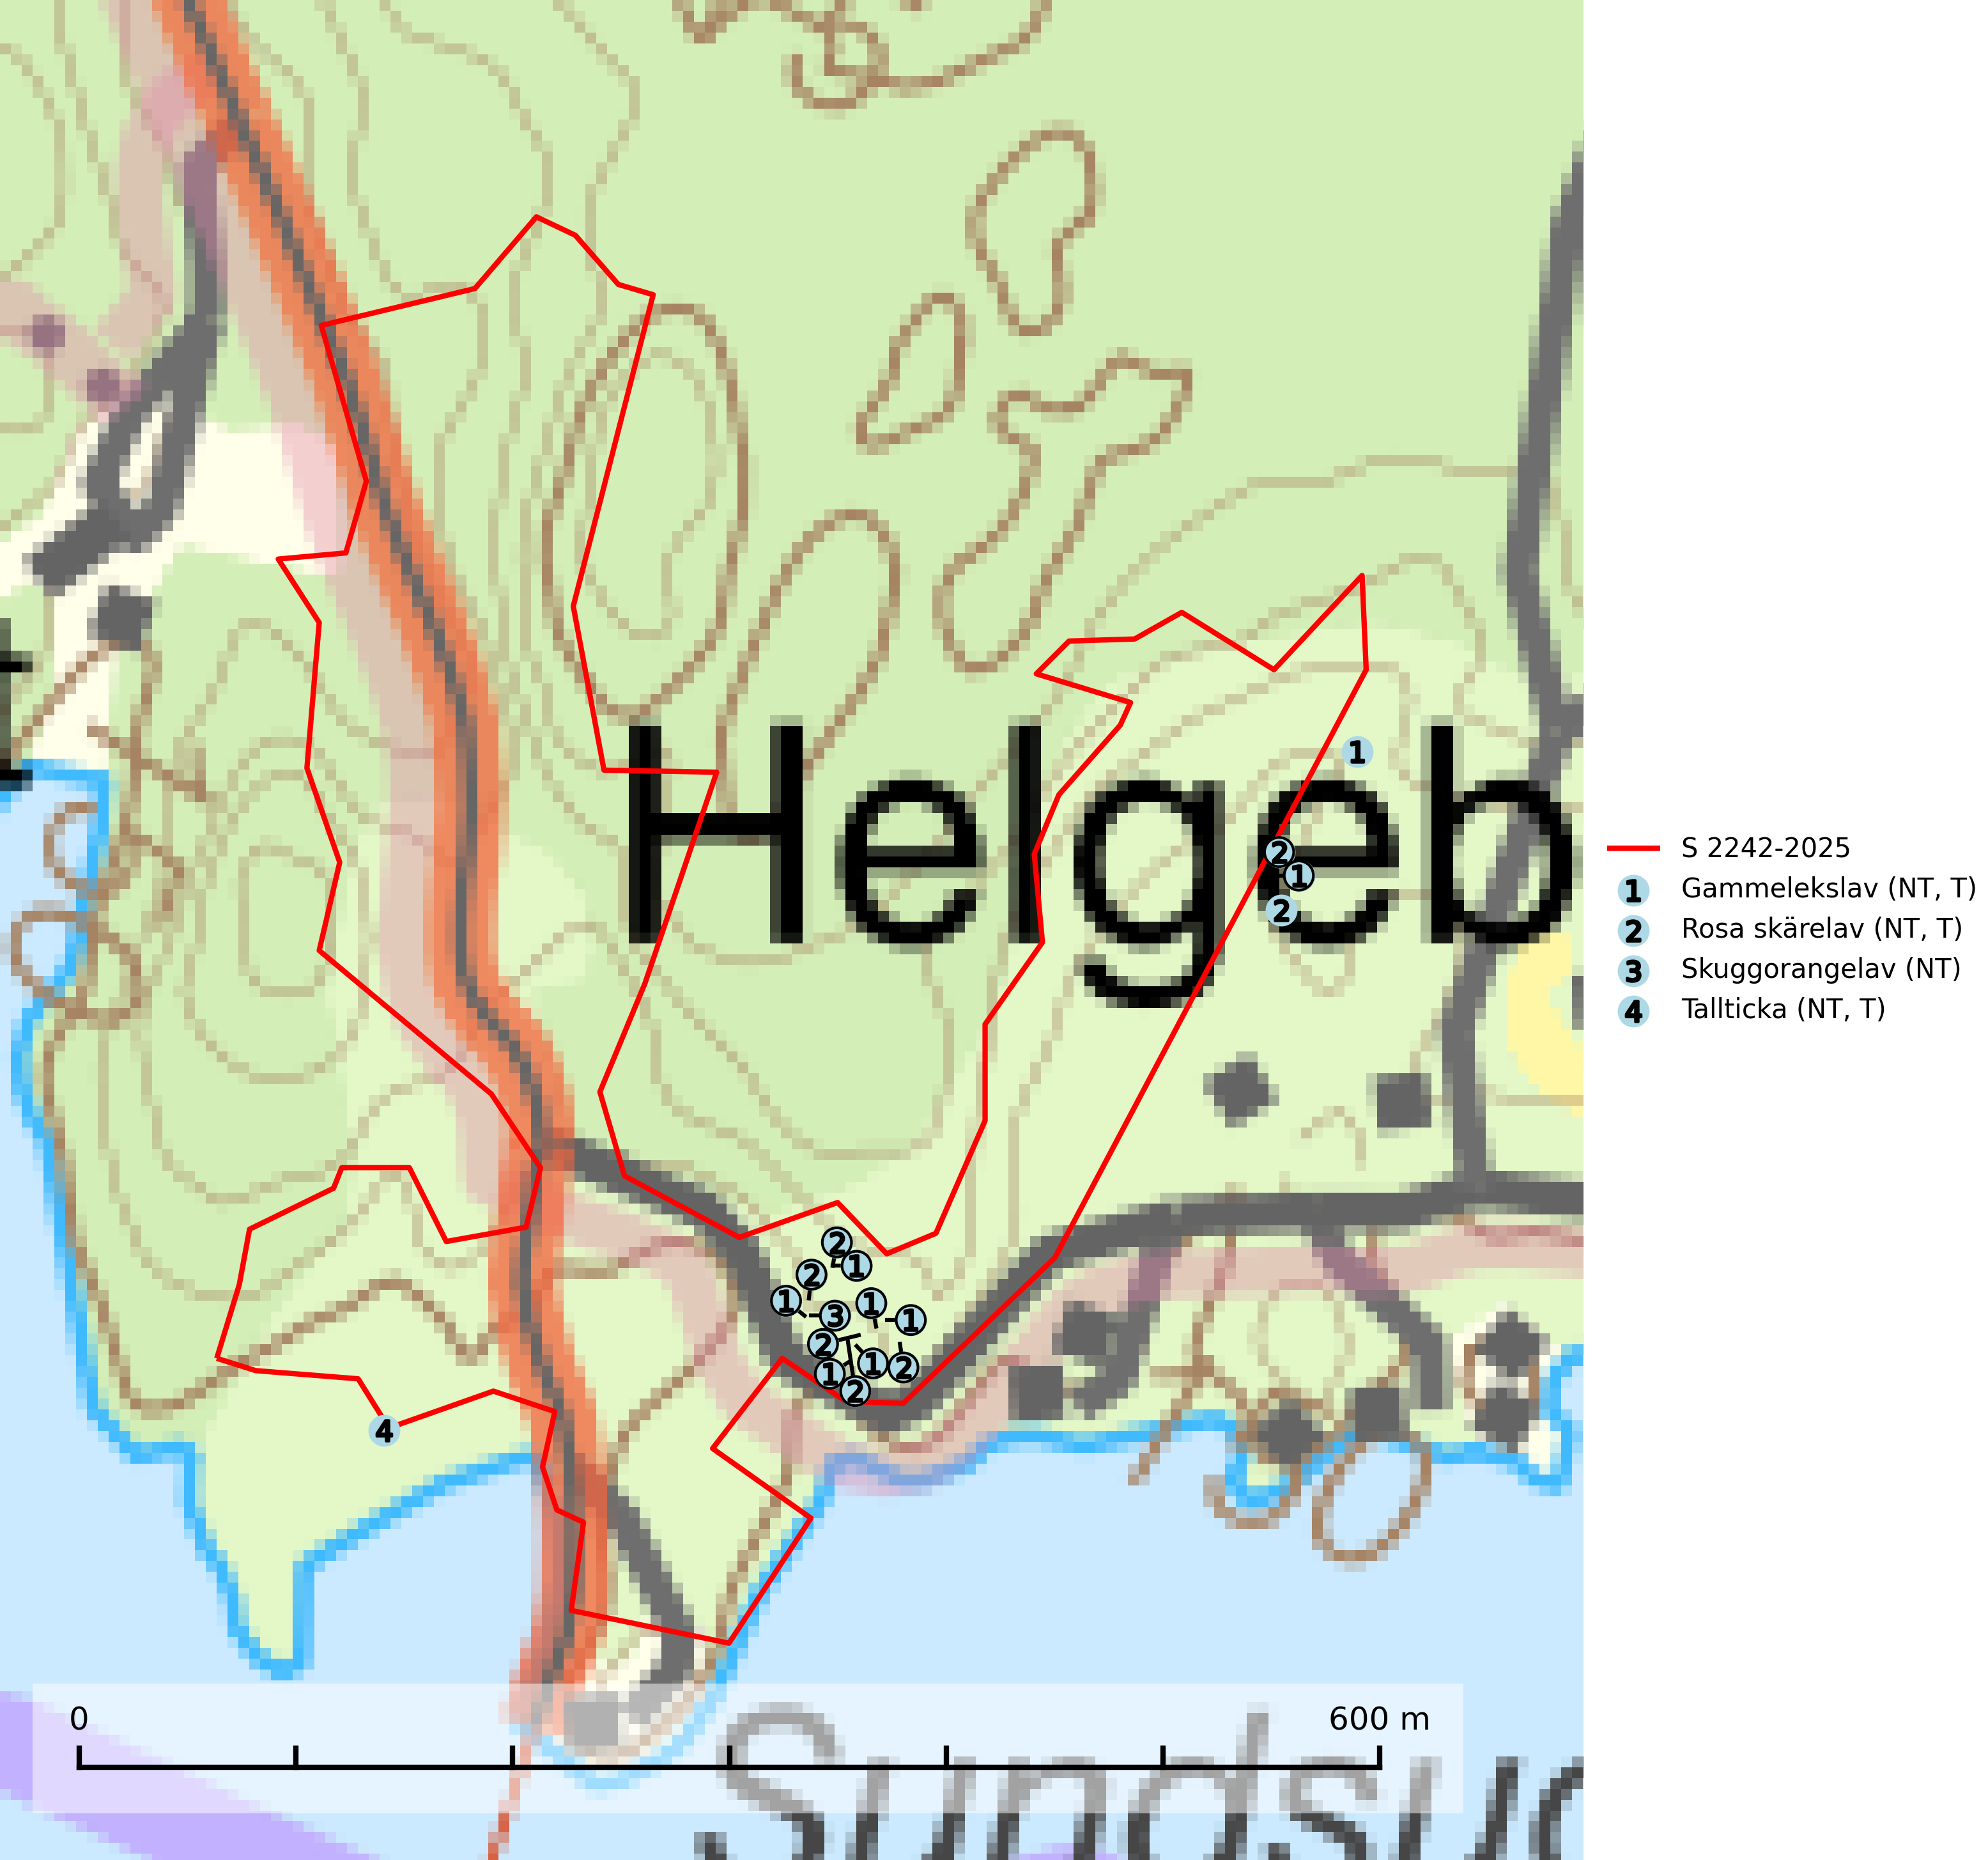
Figur 1. Fyndplatser för naturvårdsarter i och inom 18 meter från samrådsanmälan. Markörer utan svart kant är placerade på fyndplatsen. Markörer med svart kant är placerade vid sidan av fyndplatsen har ett svart streck som visar fyndplatsens exakta position. Kartans mittpunktskoordinat är N 6432554, E 505532 i SWEREF 99 TM.
I och inom 18 meter från samrådsanmälan finns fynd av 4 naturvårdsarter, varav 4 är rödlistade och 3 är typiska (T): gammelekslav (NT, T), rosa skärelav (NT, T), skuggorangelav (NT) och tallticka (NT, T). Se Figur 1.

Tillsynsbegäran
Vi begär härmed att Skogsstyrelsen fattar beslut enligt miljöbalken som säkerställer att skogens höga naturvärden bevaras samt att EU-lagstiftning efterlevs och att artskyddsbrott förhindras.
Vi önskar även ta del av de ställningstaganden och beslut som myndigheten meddelar till följd av aktuell samrådsanmälan och föreningens inlaga (se 34 § förvaltningslagen).

Naturvårdsarter och fridlysta arter
Nedan följer beskrivningar av de naturvårdsarter och fridlysta arter som har sina livsmiljöer och växtplatser i den samrådsanmälda skogen. De påträffade naturvårdsarterna är ett tydligt kvitto på att det rör sig om en skog med höga naturvärden.
Gammelekslav (NT) är en mycket exklusiv lav som växer på grova ekar i halvöppet läge med hög luftfuktighet. Lämpliga ekar nyskapas i mycket begränsad omfattning. Arten är placerad högst upp i Skogsstyrelsens värdepyramid för bedömning av skog med höga naturvärden. Håll öppet kring ekjättarnas ömtåliga och konkurrenskänsliga kronor. Särskilt rika lokaler med gammelekslav måste skyddas. Gammelekslav är typisk art för 9160 Näringsrik ekskog och 9070 Trädklädd betesmark (SLU Artdatabanken, 2024; Nitare & Skogsstyrelsen, 2019).
Rosa skärelav (NT) är en sällsynt skorplav som är spridd från Skåne till Lule Lappmark. I södra Sverige förekommer den i trädbärande marker med lång trädkontinuitet, framför allt på ek och i norra Sverige förekommer den i kontinuitetsskog med hög luftfuktighet, främst på sälg. Särskilt rika lokaler med rosa skärelav måste skyddas. Alla skogar med arten bör undantas från slutavverkning. Rosa skärelav är typisk art för 9160 Näringsrik ekskog och 9190 Näringsfattig ekskog (SLU Artdatabanken, 2024; Nitare & Skogsstyrelsen, 2019).
Skuggorangelav (NT) växer främst på gamla grova ekar i halvöppna lägen. På lokaler med skuggorangelav måste ett tillräckligt antal unga träd tillåtas bli mycket gamla för att på lång sikt ersätta de nuvarande gammelträden (SLU Artdatabanken, 2024).
Tallticka (NT) uppträder först på tallar som är 100–150 år gamla men är vanligast på träd som är runt 150–200 år eller äldre. I skogslandskapet är den främst knuten till tallnaturskogar och restbiotoper med biologiskt gamla träd och signalerar vanligtvis skyddsvärda tallbestånd med höga naturvärden. Tallticka är typisk art för 9010 Taiga och 9060 Åsbarrskog (SLU Artdatabanken, 2023; Nitare & Skogsstyrelsen, 2019).

